**电子测量仪器的 4 大发展趋势，引领行业未来**

来源：仪商网

[**电子测量仪器行业**](https://www.861718.com/)正处于快速发展的阶段，呈现出以下四大发展趋势。

一是高精度化。随着科技的不断进步，各领域对测量精度的要求越来越高。在量子计算研究中，需要高精度的电子测量仪器来捕捉量子比特极其微弱的状态变化；在航空航天领域，对零部件的尺寸和性能测量精度要求也达到了前所未有的高度，高精度的电子测量仪器能够确保航天器的安全和可靠性。

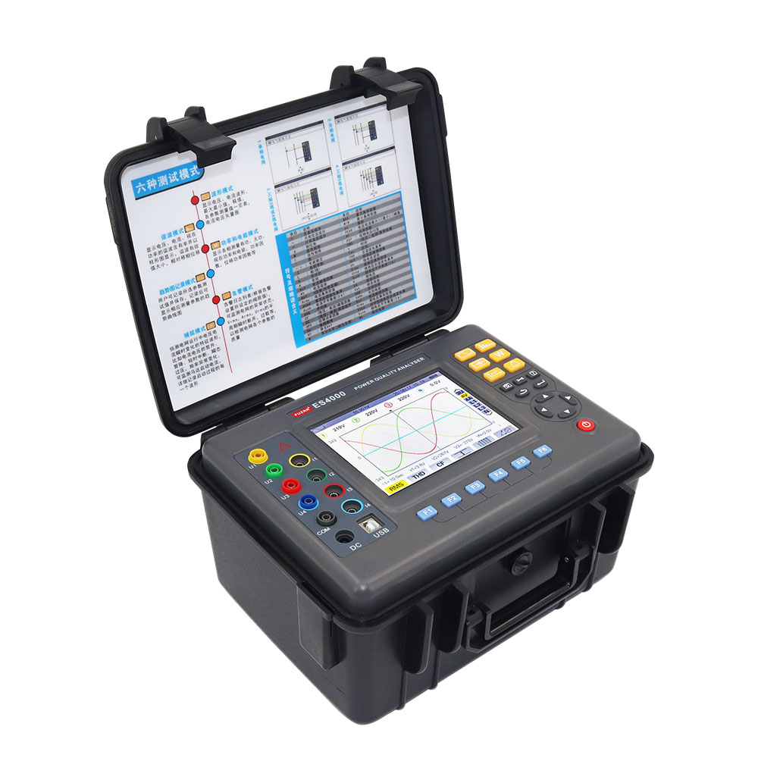

二是智能化。人工智能和大数据技术的发展，推动了电子测量仪器的智能化升级。智能电子测量仪器能够自动采集、分析和处理数据，通过机器学习算法实现故障诊断和预测，提高测量效率和准确性。例如，一些电子测量仪器可以根据历史数据自动调整测量参数，优化测量结果。

三是小型化和便携化。为了满足现场测量和移动应用的需求，电子测量仪器正朝着小型化和便携化方向发展。便携式的示波器、万用表等仪器，方便工程师在户外、车间等不同场景进行测量和调试工作，提高了工作的灵活性和效率。

四是多功能集成化。将多种测量功能集成在一台仪器中，是[**电子测量仪器**](https://www.yishangm.com/sortProduct?catid=121&sort=%E7%94%B5%E5%AD%90%E6%B5%8B%E9%87%8F%E4%BB%AA%E5%99%A8)的又一发展趋势。比如，一些综合测量仪既可以测量电压、电流，又能进行频谱分析和网络测试等，大大减少了设备的体积和成本，提高了使用的便利性。